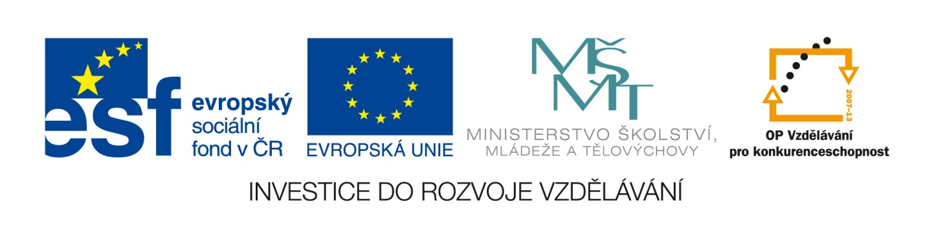

Označení materiálu: VY_32_INOVACE_ZMAJA_VODARENSTVI_05
Název materiálu: Cvičení - doplňovačka
Tematická oblast: Vodárenství – 1. ročník instalatér
Anotace: Smyslem doplňovačky je jinou formou ověřit slovní zásobu odborných výrazů a zpestřit výuku
Očekávaný výstup: Žák prokáže slovní zásobu odborných výrazů
Klíčová slova: Vodovod
Metodika: Slouží jako podklad pro žáky k procvičování v návaznosti na předcházející výklad. Lze rozeslat žákům elektronicky či elektronicky prezentovat ve výuce.
Obor: Instalatér
Ročník: 1.
Autor: Mgr. Zmátlík Jan
Zpracováno dne: 5. 9. 2012

Prohlašuji, že při tvorbě výukového materiálu jsem respektoval (a) všeobecně užívané právní a morální zvyklosti, autorská a jiná práva třetích osob, zejména práva duševního vlastnictví (např. práva k obchodní firmě, autorská práva k software, k filmovým, hudebním a fotografickým dílům nebo práva k ochranným známkám) dle zákona 121/2000 Sb. (autorský zákon). Nesu veškerou právní odpovědnost za obsah a původ svého díla.

DOPLŇOVAČKA

1. | O
2. | V
3. | H
4. | V
5. | D
6. | V
7. | K

LEGENDY:
1. CHEMICKÝ PRVEK 5. DRUH MATERIÁLU
2. ZÁSOBÁRNA VODY 6. POTRUBÍ NA VODU
3. OPRACOVANÝ POVRCH JE 7. PRACOVNÍ NÁSTROJ
4. MĚŘÍ SPOTŘEBU VODY svisle - TAJENKA

ŘEŠENÍ DOPLŇOVAČKY

1. | O | L | O | V | O
2. | V | O | D | O | J | E | M
3. | H | L | A | D | K | Ý
4. | V | O | D | O | M | Ě | R
5. | D | Ř | E | V | O
6. | V | O | D | O | V | O | D
7. | K | L | A | D | I | V | O

